（HOMA-定制专用）恢复出厂设置说明
方法一：命令初始化（分区软件高级功能、一键搞定）
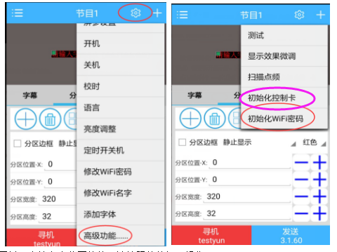
初始化成功后,断电10秒，然后再上电，WiFi名称变成："HOMA-..."开头的热点
注意：初始化控制卡：必须可以正常连接发送
初始化WiFi密码（安卓分区）：忘记密码也可以恢复默认
方法二：按键初始化（所有系列通用）
1、.先断电，按住测试键不松，然后通电（通电的时候不要松开按键）
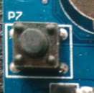
2、LED显示屏右上角出现6个”H“时，马上松开测试键（或者通电后等个10S松手）
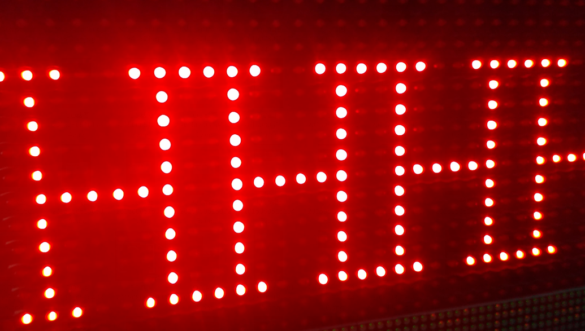 3.等待2秒钟左右，如果显示屏出现6个R，再多等下显示控制卡型号说明初始化成功。
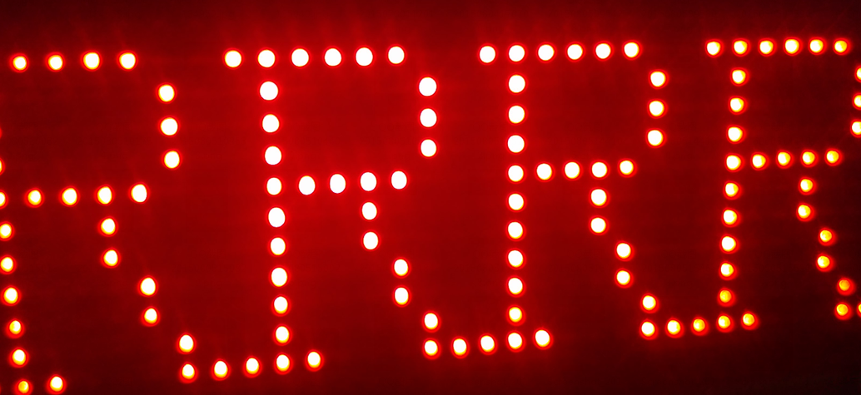

按键初始化成功后，把显示屏断电10秒，然后再通电，且WiFi名称变成："HOMA-..."开头的热点。
方法三：
把显示屏整屏通断电5次，每次断电时间在30-90秒之间。（不建议使用）

